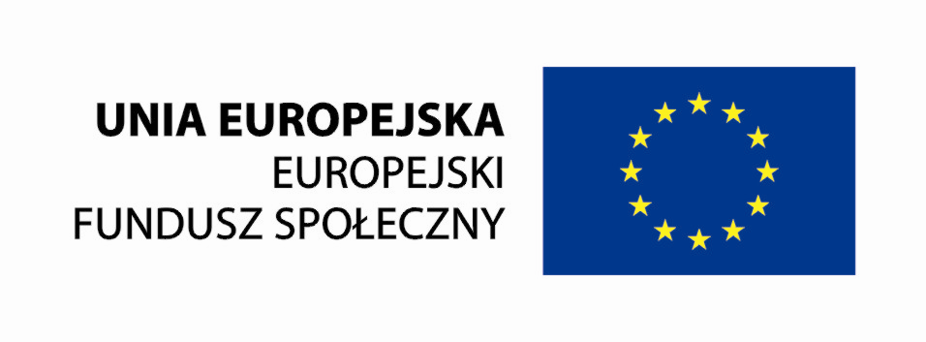
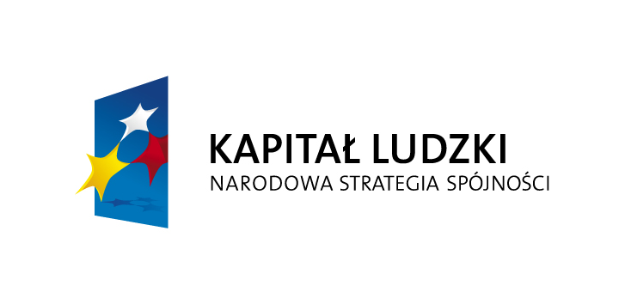


Program rozwoju i promocji turystyki Miasta i Gminy Połaniec


Projekt 29.04.2013

„Najlepszą metodą przewidywania przyszłości jest jej tworzenie”
Peter Drucker

Połaniec, wrzesień 2012 – marzec 2013

Opracowano w ramach projektu
Urząd Miasta i Gminy Połaniec - profesjonalny, efektywny, dostępny.


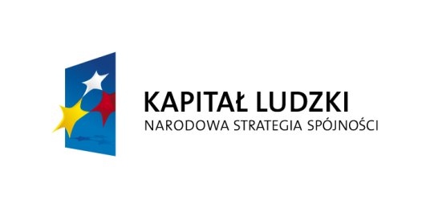

Człowiek - najlepsza inwestycja

Projekt współfinansowany przez Unię Europejską
w ramach Europejskiego Funduszu Społecznego

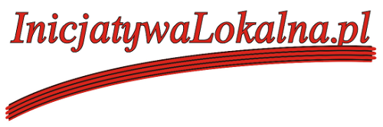
Opracowano we współpracy z

ul. Targowa 18/1207, 25-520 Kielce
tel./fax 041 343 01 24
e-mail: biuro@inicjatywalokalna.pl
www.inicjatywalokalna.pl

SPIS TREŚCI
Wstęp 4
1. Metodologia prac 5
2. Analiza SWOT obszaru turystyki 6
3. Drzewo problemów 9
4. Drzewo celów 10
5. Priorytety rozwoju 11
6. Plan marketingowy produktów turystycznych 12
7. Zadania, budżet i harmonogram realizacji 17
8. Wskaźniki realizacji programu 18
9. Metodologia ewaluacji i monitoringu 19

WSTĘP

Realizacja Programu Rozwoju i Promocji Turystyki Miasta i Gminy Połaniec to tworzenie turystycznej przyszłości obszaru. Wykorzystanie potencjału naturalnego
i historycznego do wykreowania nowego produktu turystycznego – Centrum Energii Kościuszko – to ogromna szansa na dynamiczny rozwój branży turystycznej
i okołoturystycznej.
Głównym celem Programu jest Wzrost liczby turystów przyjeżdżających do regionu Połańca. Głównym elementem, na którym powinien oprzeć się rozwój turystyki jest stworzenie rdzenia produktu turystycznego – Poczuj Energię – źródło wszelkiej aktywności.
Obecnie w branży turystycznej zaobserwować można kilka nowych tendencji. Czas urlopu staje się bezcennym dobrem, który turyści szanują – odpowiednio się przygotowują do wyjazdu, traktując go jako czas wydawania pieniędzy na zachcianki. Działania marketingowe – reklamy są wypierane przez marketing z konkretną zawartością, produktem turystycznym. Działania marketingowe opierają się głównie na narzędziach nowych technologii, zwłaszcza internecie.
Realizując Program należy kierować się wyżej wymienionymi zasadami oraz pamiętać o wysokiej jakości oferty – świadczonych usług, a na sukces nie trzeba będzie długo czekać.
W perspektywie finansowej Unii Europejskiej 2014 – 2020 wdrażane będzie podejście rozwoju kierowanego przez lokalne społeczności (CLLD). Będzie to ogromna szansa
dla dobrze przygotowanych społeczności lokalnych i reprezentujących je samorządów. Pozyskanie dotacji będzie wymagało współpracy samorządu z organizacjami pozarządowymi i gospodarczymi co najmniej na etapie planowania projektu. Dzięki takiemu podejściu powstanie szansa na wykorzystanie pełnego potencjału turystycznego gminy.

1. METODOLOGIA PRAC

Program Rozwoju i Promocji Turystyki Miasta i Gminy Połaniec został opracowany
w ramach realizowanego przez Gminę Połaniec projektu pn. „Urząd Miasta i Gminy Połaniec - profesjonalny, efektywny, dostępny” realizowanego ze środków Europejskiego Funduszu Społecznego w ramach Programu Operacyjnego Kapitał Ludzki, Priorytetu V Dobre rządzenie, Działania 5.2 Wzmocnienie potencjału administracji samorządowej, Poddziałania 5.2.1 Modernizacja zarządzania w administracji samorządowej.
Prace związane z przygotowaniem, opracowaniem i wdrożeniem Programu trwały od października 2012 roku do marca 2013 roku. W ramach prac na Programem:
- Przeprowadzono 3 szkolenia dla 10 osób z zakresu rozwoju turystyki i planowania promocji turystycznej.
- W ramach doradztwa skorzystano z 15 usług doradczych w zakresie stanu obecnego oraz planowanego rozwoju turystyki na obszarze gminy.
- Przeprowadzono 10 moderowanych spotkań z osobami zaangażowanymi
w opracowanie Programu.

2. ANALIZA SWOT OBSZARU TURYSTYKI

Analiza SWOT to jedna z najpopularniejszych i najskuteczniejszych metod analitycznych wykorzystywanych w procesie planowania strategicznego. Jest stosowana do analizy wewnętrznego i zewnętrznego środowiska funkcjonowania danej jednostki. Polega na posegregowaniu posiadanych informacji na dany temat na cztery grupy (kategorie czynników strategicznych). Kategorie te obejmują czynniki pozytywnie i negatywnie oddziałujące na rozwój oraz czynniki zewnętrzne, które mogą ten wpływ wspomóc lub zakłócić. Czynniki wewnętrzne, czyli mocne i słabe strony, są zależne od władz lokalnych i od lokalnej społeczności. Czynniki zewnętrzne natomiast należą do otoczenia bliższego i dalszego,
i z reguły ani władze samorządowe, ani mieszkańcy danej jednostki nie mają na nie wpływu. Można je jednak odpowiednio wykorzystać w procesie zaplanowanego rozwoju lub zniwelować skutki ich negatywnego wpływu. Nazwa tej metody pochodzi od akronimów angielskich słów: Strenghts (mocne strony), Weaknesses (słabe strony), Opportunities (szanse) oraz Threats (zagrożenia).
Poniższa analiza SWOT została przeprowadzona dla obszaru turystyki gminy Połaniec oraz elementów z nią związanych.
MOCNE STRONY | SŁABE STRONY
- Utożsamianie się mieszkańców oraz zasoby związane z osobą Tadeusza Kościuszki.  - Kilka zabytków.  - Wielowiekowa historia obszaru.  - Kultywowanie dziedzictwa kulturalnego  i historycznego obszaru.  - Możliwości finansowe samorządu.  - Wysoki poziom rozwoju regionu i zaspokajania potrzeb mieszkańców.  - Zagospodarowanie przestrzeni publicznych i jakość usług publicznych.  - Elektrownia Połaniec i największy na świecie blok do spalania biomasy.  - Członkostwo gminy oraz różnych podmiotów turystycznych w organizacjach zajmujących się rozwojem turystyki.  - W ciągu 1 godziny jazdy samochodem można dojechać do 7 z 10 najczęściej odwiedzanych w 2012 roku atrakcji turystycznych (biletowanych) województwa świętokrzyskiego.  - Baza rekreacyjno-rozrywkowa.  - Działające przedsiębiorstwa zapewniają częściowe obłożenie bazie noclegowej.  - Duża liczba wydarzeń kulturalnych, rekreacyjnych, rozrywkowych. | - Położenie w regionie nierozpoznawalnym turystycznie.  - Słaba identyfikacja turystyczna obszaru na tle województwa świętokrzyskiego i Polski.  - Znaczna odległość do dużych aglomeracji miejskich.  - Mała baza noclegowa i gastronomiczna.  - Mała ilość interesariuszy zainteresowanych rozwojem turystyki na terenie obszaru.  - Brak skoordynowanych i wspólnych działań marketingowych branży turystycznej i samorządu.  - Słaba współpraca podmiotów branży turystycznej.  - Brak stałych relacji partnerskich pomiędzy turystycznymi podmiotami gospodarczymi, organizacjami pozarządowymi a samorządem gminy.  - Brak kompleksowej całorocznej oferty turystycznej regionu, dającej stabilność zatrudnienia i dochodów.  - Brak atrakcji turystycznych dostępnych niezależnie od pogody.  - Słaba widoczność i aktywność turystyczna obszaru, samorządu oraz podmiotów turystycznych w Internecie.  - Brak w UMiG wydzielonego stanowiska dla osoby odpowiedzialnej za rozwój turystyki.  - Brak prowadzenia badań opinii i potrzeb turystów przyjeżdżających do gminy.  - Mała ilość skomercjalizowanych produktów turystycznych oraz słabe zagospodarowanie turystyczne naturalnych atrakcji turystycznych obszaru.  - Brak tradycji działalności turystycznych.  - Brak mierzalnego ruchu turystycznego.  - Brak rozpoznawalnego wydarzenia turystycznego.
SZANSE | ZAGROŻENIA
- Rozwój turystyki weekendowej  i krótkoterminowej.  - Wzrost świadomości ludzi na temat korzyści z prowadzenia aktywnego i zdrowego trybu życia.  - Możliwość pozyskania środków z Unii Europejskiej w latach 2014-2020 przez różne organizacje.  - Powstanie mostu na Wiśle – otwartość komunikacyjna w kierunku województwa podkarpackiego, wzrost ruchu tranzytowego.  - Możliwość realizacji inwestycji w Partnerstwie Publiczno-Prywatnym. | - Brak rozwoju gospodarczego Polski.  - Spadek aktywności turystycznej Polaków.  - Prawo utrudniające lub nawet uniemożliwiające wykorzystanie naturalnych zasobów obszaru do rozwoju turystyki.  - Konkurencja znanych i dobrze rozwiniętych regionów turystycznych Polski.  - Coraz łatwiejsza i tańsza dostępność regionów turystycznych Europy i Świata dla mieszkańców Polski.

Wnioski z analizy SWOT
- Branża turystyczna jest mała i nastawiona na obsługę klientów/pracowników obsługujących przedsiębiorstwa zlokalizowane w gminie.
- Należy włączyć atrakcje obszaru do 1-2 regionalnych produktów turystycznych, zbudować 1-2 własne unikatowe produkty turystyczne.
- Posiadany potencjał, stworzenie nowych produktów turystycznych wraz z położeniem obszaru umożliwiającym bezproblemowe dotarcie w ciągu kilkudziesięciu minut do większości najważniejszych atrakcji turystycznych województwa, co pozwala na zaoferowanie atrakcyjnego i kompleksowego kilkudniowego pakietu pobytowego dla rodzin oraz grup zorganizowanych.
- Niezwłoczne rozpoczęcie prac nad rozwojem turystyki pozwoli na przygotowanie bardzo dobrych projektów pro turystycznych wykorzystujących potencjał obszaru, które otrzymają dofinansowanie z UE w latach 2014-2020.
- Należy podjąć kompleksowe działania związane z umożliwieniem pracownikom branży turystycznej, administracji samorządowej, jak i mieszkańcom gminy zdobycia wiedzy merytorycznej na temat potencjału turystycznego regionu, znaczenia turystyki dla rozwoju gminy oraz zasad rozwoju turystyki.
- Mając na względzie anomalie pogodowe oraz potrzebę wydłużania sezonu turystycznego należy tworząc nowe produkty turystyczne przewidywać ich funkcjonowanie niezależnie od pogody.
- W gminie organizowanych jest wiele wydarzeń kulturalnych, rekreacyjnych, rozrywkowych, ale brak jest unikatowego i rozpoznawalnego wydarzenia adresowanego do turystów.
- Unikatowy potencjał turystyczny obszaru to historia związana z osobą Tadeusza Kościuszki oraz największy na świecie „zielony blok” do spalania biomasy.
- Samorząd zaspokaja potrzeby mieszkańców na wysokim poziomie, a przestrzeń publiczna jest odpowiednio zagospodarowana. Dzięki temu można powiedzieć
o okołoturystycznej gotowości obszaru – atrakcyjności obszaru dla potencjalnych turystów. Brak jest unikatowego produktu turystycznego.

3. DRZEWO PROBLEMÓW
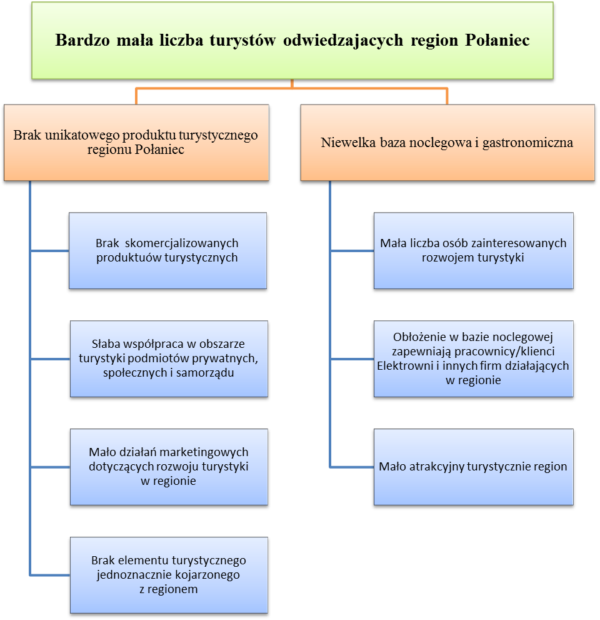

4. DRZEWO CELÓW

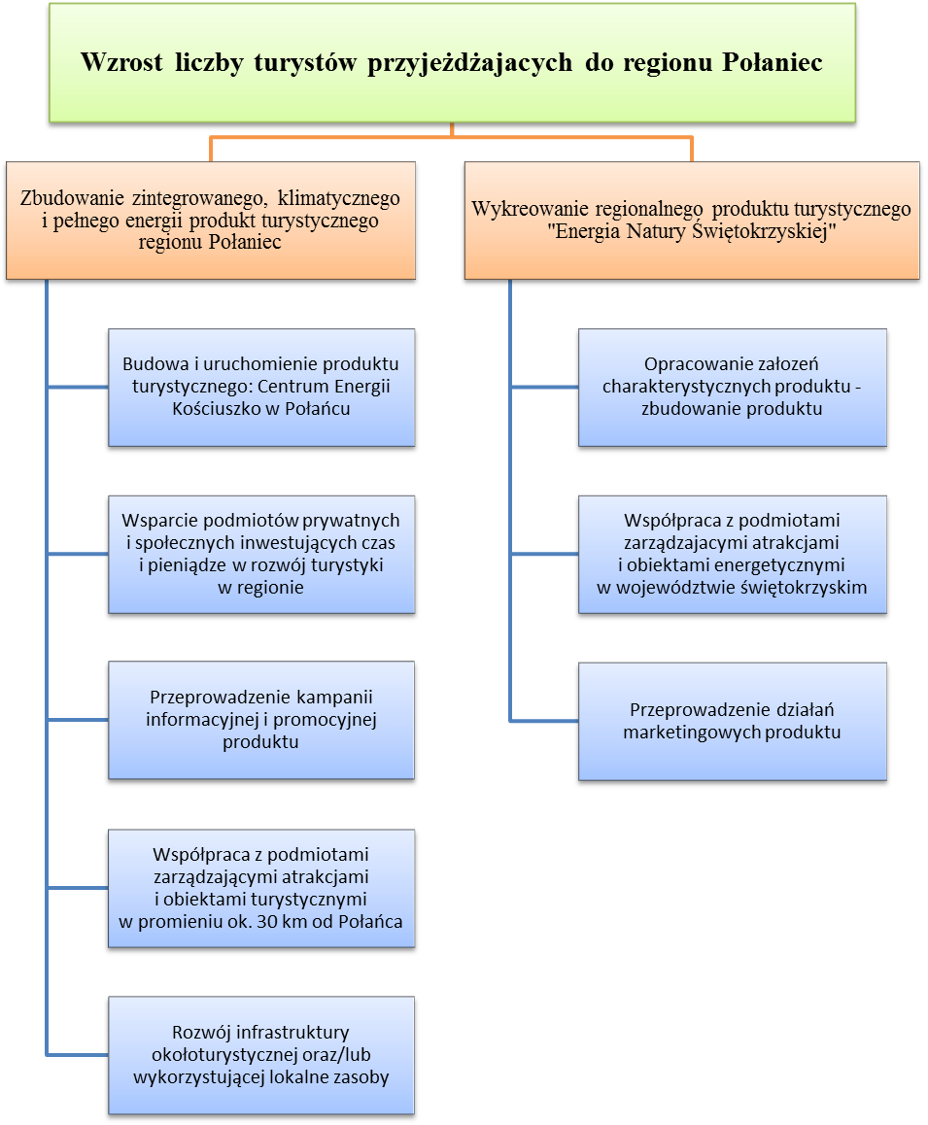

5. PRIORYTETY ROZWOJU

- Zbudowanie trwałego mechanizmu partnerskiej i długofalowej współpracy branży turystycznej, organizacji pozarządowych i samorządu.
- Zbudowanie 1-2 własnych unikatowych produktów turystycznych oraz włączenie produktu obszaru do regionalnych produktów turystycznych.
- Organizowanie ogólnopolskiego wydarzenia skierowanego do turystów, bazującego na produkcie turystycznym regionu.
- Przygotowanie bardzo dobrych projektów pro turystycznych wykorzystujących potencjał obszaru w celu ubiegania się o dofinansowanie z UE w latach
2014-2020.
- Zorganizowanie możliwości zdobycia wiedzy turystycznej przez pracowników branży turystycznej, administracji samorządowej jak i mieszkańców gminy.

Oczekiwane efekty realizacji Programu:
- Powstanie partnerstwa firm, organizacji pozarządowych i samorządu, tworzącego unikatowy regionalny produktu turystycznego "Energia Natury Świętokrzyskiej”.
- „Zaistnienie” Połańca na mapie turystycznej województwa świętokrzyskiego – między Sandomierzem a Pacanowem, niedaleko Solca-Zdroju, Szydłowa, Kurozwęk czy Ujazdu.
- Stworzenie turystom atrakcyjnej możliwości spędzenia czasu i wydania pieniędzy.
- Sprzedanie 50 000 biletów w pierwszym roku działania Centrum, a 100 000 w 3 roku.

Oczekiwane rezultaty realizacji Programu:
- Stworzenie nowych miejsc pracy – bezpośrednio w Połańcu.
- Atrakcyjne – turystyczne zagospodarowanie ok. 5 ha terenu.
- Najnowocześniejsze i jedyne w Polsce południowo-wschodniej Planetarium
i Obserwatorium Astronomiczne.
- Pierwszy w Polsce park tematyczny poświęcony Tadeuszowi Kościuszce.
- Unikatowy w skali Polski tematyczny park dotyczący energii.
- "Energia Natury Świętokrzyskiej” – jedyna w Polsce możliwość zobaczenia zasad funkcjonowania różnych źródeł energii odnawialnej.
- Powstanie nowej infrastruktury rekreacyjnej i sportowej w Połańcu.

6. PLAN MARKETINGOWY PRODUKTÓW TURYSTYCZNYCH

Rdzeń produktów turystycznych

Poczuj Energię – źródło wszelkiej aktywności

Elementy cząstkowe rdzenia (na podstawie: www.sjp.pwn.pl):
- Poczuć – doświadczyć czegoś za pomocą zmysłów; doznać jakiegoś uczucia; przeczuć coś instynktownie; uświadomić sobie coś.
- Energia – skłonność i zdolność do intensywnego działania jako cecha człowieka; wyrażona w jednostkach pracy skalarna wielkość fizyczna; w filozofii greckiej: forma, w przeciwieństwie do materii jako potencji; pot. prąd elektryczny.
- Źródło – miejsce, z którego woda wypływa na powierzchnię ziemi; to, co stanowi początek czegoś; przyczyna uczuć, zachowań, chorób itp.; dokument będący podstawą do dalszych badań.
- Wszelka – zaimek komunikujący, że to, o czym mowa w zdaniu, dotyczy wszystkich rodzajów obiektów, stanów rzeczy lub sposobów działania, nazywanych przez rzeczownik.
- Aktywność – przejawianie inicjatywy, branie żywego udziału w czymś; o urządzeniach, systemach: zdolność do działania; zdolność do reakcji chemicznej lub przyśpieszanie jej; podleganie intensywnym procesom fizycznym lub chemicznym.

Określenie energii, które może być przesłaniem dla parku tematycznego …
Energia to źródło wszelkiej aktywności, tego, że coś się dzieje. Chodzi zarówno
o Ziemię jak i kosmos. W przyrodzie ona nigdy nie zanika, lecz zmienia formy. Można powiedzieć, że określa zdolność ciała do wykonania pracy. Koło nas ciągle coś się dzieje: latają samoloty, uczniowie chodzą do szkoły, dorośli pracują, nasze oczy się poruszają,
w rzekach płynie woda. Istnienie tych procesów zawdzięczamy tylko i wyłącznie przemianom energii. Przyjrzyjmy się dokładniej jej ciekawym obliczom… (www.gimnazjumtroszyn.pl)

Produkt |  | Park tematyczny  Centrum Energii Kościuszko
Opis produktu |  | 1 . Budowa produktu turystycznego zawiera:  - Energetyczny Park (budynek, teren, Internet) Wiedzy, Doświadczeń i Rozrywki (obiekt umożliwiający spędzenie min. 5 godzin przez dzieci i młodzież na rozrywce  i poznawaniu praw energii i siły natury)  - Historyczny Obóz Kościuszki (obiekt prezentujący obóz Kościuszkowski oraz postać Tadeusza Kościuszki) – umożliwienie przeprowadzenia „warsztatów” Kościuszkowskich oraz poznania krajowych  i międzynarodowych losów Kościuszki  - Planetarium i Obserwatorium Astronomiczne (obiekt umożliwiający odtworzenie wyglądu nieba oraz umożliwiający jego obserwację) – pokazanie i poczucie energii wszechświata,  - Rozbudowa obiektów sportowo rekreacyjnych  z zastosowaniem Odnawialnych Źródeł Energii – nowoczesny obiekt stadionu i kompleks basenowy umożliwiający aktywny wypoczynek zarówno dzieci, młodzieży jak i dorosłych.  - Infrastrukturę towarzyszącą (baza sportowa i rekreacyjna)  2. Przeprowadzenie kampanii informacyjnej i promocyjnej produktu.
Rdzeń produktu |  | Poczuj Energię – źródło wszelkiej aktywności
Grupa docelowa |  | Rodziny z dziećmi do 12 roku życia (turyści indywidualni)
Uzupełniająca grupa docelowa |  | Uczniowie (przedszkole – VI klasa) (grupy zorganizowane)
Produkt oczekiwany przez turystę – główne elementy |  | Atrakcyjne spędzenie 1-5 godzin niezależnie od warunków atmosferycznych, zdobycie jakiejś umiejętności, kompleksowa oferta usług dodatkowych. Czysto, bezpiecznie, rekreacja, edukacja i rozrywka dla dzieci lub wspólna, średni standard noclegu, poznanie lokalnych ciekawostek, udział  w unikatowym wydarzeniu, udział w warsztatach rękodzielniczych, pobyt 0-4 noclegów, jak najbliżej natury, doradztwo w planowaniu pobytu.
Lp. | Zakres | Założenia
1. | Nabywcy | Osoby fizyczne, szkoły, organizatorzy wypoczynku dzieci.
2. | Popyt | Na rynku panuje tendencja wzrostowa, ale skraca się czas pobytu. Turyści podróżują częściej, ale na krócej.
3. | Podaż | W Polsce działa wielu oferentów. Wzrasta liczba parków tematycznych.
4. | Pozycja rynkowa produktu | Unikatowość produktu pozwoli na wyróżnienie się na mapie Polski. Gmina jest dobrym miejscem „wypadowym” do największych atrakcji województwa świętokrzyskiego  i podkarpackiego.
5. | Zaopatrzenie | Produkt będzie produkowany przez podmiot utworzony przez samorząd gminy.
6. | Dystrybucja | Organizatorzy turystyki, producenci.
7. | Szanse rynkowe | Zwiększająca się liczba rodzin podróżujących po Polsce.  Wzrost liczby organizowanych wycieczek szkolnych.
8. | Zagrożenia rynkowe | Konkurencja innych regionów
9. | Mocne strony | Elektrownia Połaniec – największy na świecie „zielony blok”.  Unikatowy produkt.
10. | Słabe strony | Brak doświadczenie w działalności turystycznej.
11. | Cele | Zapewnienie całorocznego ruchu turystycznego.  Wykorzystanie potencjału i dziedzictwa regionu do zbudowania unikatowego produktu turystycznego.  Dywersyfikacja rozwoju Połańca poprzez stworzenie produktu turystycznego na min. 5 godzin, stymulującego rozwój turystyki w okolicy.
12. | Rynek docelowy | Aglomeracja Warszawska, Śląska, Łódzka i Trójmiasto. Województwa ościenne: lubelskie, podkarpackie, małopolskie. Województwo świętokrzyskie.
13. | Zadania rynkowe | Nawiązanie współpracy z organizatorami turystyki z rynków docelowych oraz szkołami.
14. | Budżet | Wypracowanie szczegółów produktu – 100 000 zł  Opracowanie dokumentacji technicznej – 300 000 zł  Powstanie produktu – 49 600 000 zł
15. | Uwagi | Sukces produktu zależy od odpowiedniego dostosowania oferty do potrzeb grupy docelowej.

Produkt |  |  | Regionalny produktu turystyczny  "Energia Natury Świętokrzyskiej”
Opis produktu |  |  | Współpraca z podmiotami zarządzającymi atrakcjami  i obiektami „energetycznymi” w województwie świętokrzyskim: Elektrownia Połaniec (zielona energia – największy na świecie blok do spalania), Program inwestycyjno-naukowy Rzędów (energia odnawialna natury – pierwsze tego rodzaju przedsięwzięcie w Polsce), Uzdrowisko Solec-Zdrój (energia wody – najlepsza na świecie), Pustelnia Złotego Lasu w Rytwianach (energia ciszy – jedyne w swoim rodzaju), inne …
Rdzeń produktu |  |  | Poczuj Energię – źródło wszelkiej aktywności
Grupa docelowa |  |  | Pracownicy / współpracownicy różnych organizacji (grupy zorganizowane)
Uzupełniająca grupa docelowa |  |  | Kilkuosobowe grupy turystów indywidualnych
Produkt oczekiwany przez turystę – główne elementy |  |  | Unikatowa oferta rekreacji i rozrywek, profesjonalne zaplecze do zorganizowania szkolenia, wyjazdu integracyjnego, uroczystości rodzinnej, konkurencyjność cenowa, średni  i wyższy standard noclegu, kompleksowa obsługa, poznanie lokalnych ciekawostek, udział w unikatowym wydarzeniu, pobyt 1-3 noclegi, jak najbliżej natury, zdobycie jakiejś umiejętności.
Lp. | Zakres | Założenia
1. | Nabywcy | Przedsiębiorcy, Organizacje pozarządowe, Samorządy, Organizatorzy turystyki, Osoby fizyczne organizujące uroczystości rodzinne.
2. | Popyt | Na rynku panuje tendencja wzrostowa.
3. | Podaż | W Polsce działa wielu oferentów.
4. | Pozycja rynkowa produktu | Unikatowość produktu wynikająca z kompleksowości i klimatu oferty umożliwi wykreowanie popytu i mody na organizację wydarzeń pełnych energii.
5. | Zaopatrzenie | Produkt będzie produkowany we współpracy różnych podmiotów.
6. | Dystrybucja | Organizatorzy turystyki, producenci.
7. | Szanse rynkowe | Środki z UE na organizację szkoleń.  Organizacja wydarzeń rodzinnych poza domem.  Chęć uczestniczenia, przebywania, poznania czegoś unikatowego, innego.
8. | Zagrożenia rynkowe | Konkurencja innych regionów.
9. | Mocne strony | Bliskość unikatowych elementów produktu.
10. | Słabe strony | Słabe doświadczenie we współpracy podmiotów branży turystycznej.
11. | Cele | Zapewnienie całorocznego ruchu turystycznego.  Wykorzystanie potencjału i dziedzictwa regionu do zbudowania unikatowego produktu turystycznego.  Dywersyfikacja rozwoju regionu poprzez stworzenie produktu turystycznego stymulującego rozwój turystyki.
12. | Rynek docelowy | Aglomeracja Warszawska, Śląska, Łódzka i Trójmiasto. Województwa ościenne: lubelskie, podkarpackie, małopolskie. Województwo świętokrzyskie.
13. | Zadania rynkowe | Nawiązanie współpracy z organizatorami turystyki, firmami szkoleniowymi, przedsiębiorcami z rynków docelowych.
14. | Budżet | Wypracowanie szczegółów produktu – 100 000 zł  Powstanie produktu – 300 000 zł
15. | Uwagi | Sukces produktu zależy od zaufania i współpracy branży turystycznej z organizacjami pozarządowymi i samorządem.

7. ZADANIA, BUDŻET I HARMONOGRAM REALIZACJI

Lp. | Zadanie | Nakłady ogółem (zł) | 2013 | 2014 | 2015 | 2016 | 2017 | 2018 | 2019 | 2020
1. | Wsparcie podmiotów prywatnych i społecznych inwestujących czas  i pieniądze w rozwój turystyki w regionie | 400 000 | x | x | x | x | x | x | x | x
2. | Współpraca z podmiotami zarządzającymi atrakcjami  i obiektami turystycznymi  w promieniu ok. 30 km od Połańca | 400 000 | x | x | x | x | x | x | x | x
3. | Rozwój infrastruktury okołoturystycznej oraz/lub wykorzystującej lokalne zasoby | 10 000 000 | x | x | x | x | x | x
4. | Wykreowanie rozpoznawalnego  i unikatowego wizerunku turystycznego obszaru | 400 000 |  | x | x
5. | Budowanie produktów turystycznych | 400 000 | x | x | x
6. | Organizowanie ogólnopolskiego wydarzenia skierowanego do turystów, bazującego na produkcie turystycznym regionu. | 1 600 000 | x | x | x | x | x | x | x | x
7. | Zorganizowanie możliwości zdobycia wiedzy turystycznej przez pracowników branży turystycznej, administracji samorządowej jak  i mieszkańców gminy. | 400 000 | x | x | x | x
8. | Uruchomienie produktu: Park tematyczny „Centrum Energi Kościuszko” | 50 000 000 | x | x | x
9. | Regionalny produktu turystyczny  "Energia Natury Świętokrzyskiej” | 400 000 |  | x | x
SUMA |  | 64 000 000 | x | x | x | x | x | x | x | x

Wydatek  (szacunkowo na poszczególne lata) | Nakłady ogółem (zł) | 2013 | 2014 | 2015 | 2016 | 2017 | 2018 | 2019 | 2020
Ogółem | 64 000 000 zł | 650 000 zł | 2 350 000 zł | 42 250 000 zł | 12 350 000 zł | 3 350 000 zł | 2 350 000 zł | 350 000 zł | 350 000 zł
Wydatki samorządu gminy z uwzględnieniem otrzymania średnio 70 % dotacji | 19 200 000 zł | 195 000 zł | 705 000 zł | 12 675 000 zł | 3 705 000 zł | 1 005 000 zł | 705 000 zł | 105 000 zł | 105 000 zł

8. WSKAŹNIKI REALIZACJI PROGRAMU

Nazwa wskaźnika | Źródło danych | Jednostka miary | Wartość wskaźnika  na koniec roku |  | Wartość pożądana
Nazwa wskaźnika | Źródło danych | Jednostka miary | 2011 | 2019 | Wartość pożądana
Liczba podmiotów gospodarczych | GUS | szt. | 816 |  | 900
Liczba turystów odwiedzjących rocznie Połaniec – sprzedane bilety do atrakcji turystycznej | UMiG | szt. | 0/bd |  | 100 000

9. METODOLOGIA EWALUACJI I MONITORINGU

Warunkiem sprawnej oraz efektywnej realizacji dokumentów strategicznych jest wdrożenie skutecznego systemu monitorowania i oceny. Niniejszy system monitorowania
i ewaluacji Programu Rozwoju i Promocji Turystycznej jest komplementarny z tym, który został zastosowany w Strategii Rozwoju Miasta i Gminy Połaniec 2012-2020, w celu ujednolicenia procedur monitoringu i ewaluacji najważniejszych dokumentów strategicznych gminy.
Monitoring ma na celu gromadzenie i analizę danych na temat przebiegu realizacji danego programu, co pozwala na wyłapywanie ewentualnych nieprawidłowości w jego realizacji i wprowadzanie niezbędnych korekt umożliwiających osiągniecie wcześniejszych założeń. Ewaluacja natomiast ma za zadanie sprawdzenie czy w wyniku podejmowanych działań powstały spodziewane rezultaty oraz czy przełożyły się one na realizację wyznaczonych celów.
Opracowanie systemu monitorowania i ewaluacji umożliwia zatem gromadzenie bieżących danych dotyczących postępów we wdrażaniu oraz osiąganiu założonych celów poszczególnych programów. Pozwala także na obserwację rezultatów prowadzonych działań oraz na wprowadzanie niezbędnych aktualizacji i korekt, gdyby zachodziła taka potrzeba. Zakres monitoringu i ewaluacji Programu wyznacza określony w nim cel strategiczny wraz
z celami operacyjnymi oraz zaplanowanymi zadaniami.
Monitoring prowadzony będzie w zakresie rzeczowym i dotyczyć będzie efektywności podejmowanych działań, a także postępu wdrażania Programu. Ewaluacja Programu będzie prowadzona w celu określenia rzeczywistych efektów zrealizowanych zadań, a jej ocena opierać się będzie na następujących kryteriach:
- Skuteczności – pozwala określić czy zostały osiągnięte cele Programu założone
na etapie programowania.
- Efektywności – pozwala ocenić poziom ekonomiczności Programu.
- Użyteczności – pozwala ocenić zgodność celów Programu z faktycznymi problemami
i potrzebami grupy docelowej.
- Trafności – obrazuje do jakiego stopnia cele Programu odpowiadają potrzebom wskazanym dla danego obszaru.
- Trwałości – pozwala określić na ile można się spodziewać, że pozytywne zmiany wywołane oddziaływaniem Programu będą trwać po zakończeniu projektu.
Za wdrożenie i prowadzenie systemu monitorowania i ewaluacji odpowiedzialny będzie powołany przez Burmistrza Koordynator prac. Do zadań Koordynatora wraz
z Zespołem Roboczym i Strategicznym należeć będzie m.in.:
- przedstawienie wniosków z realizacji poszczególnych celów operacyjnych;
- monitorowanie oraz ocena wdrażania poszczególnych działań;
- sformułowanie wniosków i zaleceń odnośnie wprowadzenia usprawnień
w kwestii wdrażania Programu;
- opracowanie sprawozdań z posiedzeń;
Dokumenty dotyczące monitorowania i ewaluacji Strategii oraz programów towarzyszących będą dostępne do wglądu w Referacie Pozyskiwania Zewnętrznych środków Finansowych i Promocji.

